Відділ освіти Жашківської райдержадміністрації
Районний методичний кабінет
Дошкільний навчальний заклад «Сонечко» с. Скибин

Школа музичного керівника
Засідання №3

Тема. Комунікативна діяльність , як психолого – педагогічна умова креативного розвитку дошкільників
в музичній діяльності

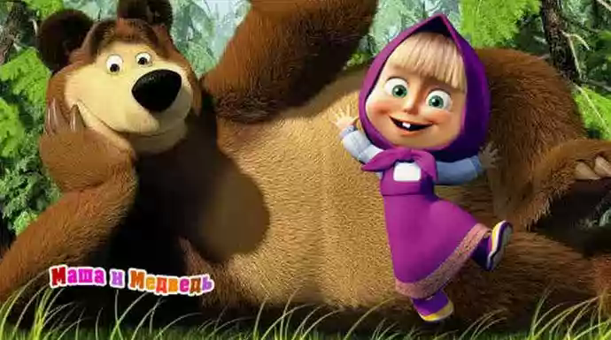

Музична розвага
« Перший раз в дитячий сад»
(за мотивами мультфільму «Маша і Ведмідь»)

2011
Тимошенко Т.В., музичний керівник ДНЗ №6 м. Жашків
Сучасний світ – це світ креативних особистостей , адже вершин у ньому досягають лише ті, хто мислить не ординарно, творчо, хто нестандартно підходить до розв’язання будь – яких проблем. Не випадково у Державній базовій програмі розвитку дитини дошкільного віку « Я у Світі» креативність вперше визначено як одну із семи основних ліній розвитку .
Що ж таке «творчі здібності» ( або «креативність») ?
Креативність ( від лат. creatio – створення) – характерна риса творчої особистості, що дає змогу генерувати оригінальні ідеї та обирати нешаблонні шляхи розв’язання проблем.
Творчо спрямованій особистості притаманні :
- активність у мисленні та діях ;
- ініціативність;
- наявність певних нахилів, здібностей інтересів, творчої уяви;
- небайдуже ставлення до навколишньої дійсності ;
- здатність помічати, переживати , творити нове, сумніватися й шукати шляхи розв’язання різних проблем;
- отримувати задоволення від результату й власне процесу творення ;
- достатній рівень життєвої компетентності.
Креативній людині характерний високий рівень емоційності. В педагогічній теорії і практиці значимість виховання емоційно творчої культури підтверджується дослідженням емоційності і креативності дітей. Вивчення природи дитячої творчості виявило, що розвиток творчої активності іде в тісному взаємозв’язку з розвитком емоційної сфери.
Творча активність дошкільнят формується частіше на музичних заняттях. Головним є бажання дітей «спілкуватися» з музикою, співати , танцювати та грати колективно , отримуючи від цього задоволення.
Головні завдання:
- допомогти дітям увійти у світ музики, відчути та пережити її чуттєво;
- сприяти практичному засвоєнню музичних знань;
- всіляко стимулювати самостійну творчу активність дитини:
- заохочувати дітей до творчості у повсякденному житті;
- розвивати творчу фантазію та уяву ;
- залучати до українських народних джерел.
Використання творчих завдань
під час проведення музичних занять.
Для розвитку ритмічного відчуття.
1.Придумувати слова у заданому ритмі.
2. Створити ритмічну відповідь на ритмічне запитання.
3. Гра «Відгадай пісню за ритмом».
4. Імпровізувати ритмічний малюнок.
5. Передавати на ударних інструментах ритмічний малюнок загадки і створити до неї відповідь : напр.: «Хто у лісі стукотить?» - тук – тук ( дятел).

Для розвитку ладового , звуковисотного та інтонаційного слуху.
- Створити мелодію імені.
- Гра « Музична казка».
Діти придумують звуки, які можна почути в лісі, а також персонажів казок, з якими можна зустрітися під час « музичного мандрування».
- Імпровізація.
У діалогах (дітям пропонуються дитячі вірші , у тексті яких є діалог, який необхідно озвучити);
У створенні музичних фраз, певних у своєму виразному змісті (початок мелодії музичний керівник імпровізує сам на склад «ля», дітям потрібно продовжити музичну фразу; до роботи може підключитися вся група, таким чином з’явиться « музичний ланцюжок»).
- Передати інтонацією різні почуття : сум, радість, упевненість, спокій.
У міру оволодіння знаннями й уміннями та навичками, слід поступово включати в процес навчання творчі завдання художньо – естетичної спрямованості, які мають бути , по – перше комплексними: охоплювати такі види мистецтва , як музика, література, образотворче мистецтво; по – друге – багатофункціональними, тобто не тільки забезпечувати досягнення поставленої мети, ай сприяти формування та розвитку якостей творчої особистості, по – третє , не потребувати для свого виконання великих часових затрат.
Не можна не згадати про роль театралізованої діяльності. Розвиток творчих здібностей дитини засобами театралізованої діяльності – це розвиток креативного інтелекту. З цієї точки зору, слід відмітити можливий внесок театралізованої діяльності актуалізації двох можливих потреб, які в дошкільному віці направляють розвиток особистості дитини : потреба нових вражень і потреба самоствердження. Перша проявляється в допитливості, стимулює розвиток сприйняття, мовлення, мислення , уяви. Друга стимулює особисту активність дитини, фантазію , зміну оточення, прагнення отримати схвалення від дорослих. Посиленому розвитку дитини буде сприяти її спільна вдало організована діяльність з дорослим . Таким чином , організації театралізованої діяльності буде сприяти інтеграція всіх сфер духовної життєдіяльності дитини : емоційної, вольової, пізнавальної.
Ми повинні усіляко підтримувати прояви дитячої творчості – навіть найпростіші, відзначати знахідки дітей – нехай і незначні, цінувати їхні особисті думки – бодай найнаївніші. Ось що стимулює розвиток креативного підходу до навколишнього світу.
Використана література :
- «Музичний керівник» №0, жовтень 2010;
- Каратаєва М.І «Розвиток творчих здібностей дітей дошкільного віку»;
- « Майстер – класи для вихователів»;
- Зелінська В.Ф. « Розвиток креативності у музичній діяльності дошкільників».



Савчук Е.Г.,
музичний керівник ДНЗ №1 м. Жашків
Формування зв’язного мовлення з використанням
різних видів діяльності. Музична діяльність
« Музика – уява – фантазія – казка – творчість – ось доріжка, йдучи якою дитина розвиває свої духовні сили».
Василь Сухомлинський
Величезне значення музики в житті дитини важко переоцінити. На жаль, могутні розвивальні можливості музики досі недооцінені педагогами. Часто вважають її прерогативою музкервівників. Утім, саме вихователі мають можливість застосовувати музику протягом дня як чинник різнобічного розвитку малят. Щоб підтримати дітей у їхніх природніх творчих прагненнях і проявах, треба вміти запропонувати їм такий матеріал, з яким вони зможуть творити і фантазувати. Одним з таких матеріалів може бути музика.
Як слова і музика в пісні, так мовлення і музика на занятті дуже тісно пов’язані. «Мистецтво виховання містить насамперед мистецтво говорити, звертаючись до людського серця», - писав Василь Сухомлинський. «Слово ніколи не може достеменно пояснити всю глибину музики, але без слова не можна наблизитися до цієї найтоншої сфери пізнання почуттів…Слово має настроїти чутливі струни серця, щоб осягнути мову почуттів. Пояснення музики мусить нести в собі щось поетичне, щось таке, що наближало б слово до музики». Про це слід пам’ятати педагогам, а тому й відчувати відповідальність за будь-який свій коментар до музики – саме він може закарбуватися у пам’яті, позначитися на враженні вихованців про музичний твір на все життя.
Після слухання твору діти розповідають, які образи, картини, події намалювала їм музика. Під час аналізування музики можна запропонувати дітям уявити себе композитором і вигадати власну назву до прослуханого твору або свій варіант темпу музики тощо. Такі міні-ігри сприяють розвитку асоціативного мислення і творчої уяви дітей.
У ході занять можна використовувати так звані «словесні навігації» - прості, короткі загадки та вірші, на які треба реагувати мімікою, рухами, жестами. Багатий матеріал для інсценізації дають народні пісні, потішки, приспівки, забавлянки, заклички. . Так, дівчинка бере ляльку, «вмиває» її та приспівує: Водичко, водичко, умий Галі личко,
Щоб очки ясніли, щоб щічки рум’яніли,
Щоб сміявся роток, щоб кусався зубок.
Вокальні навички дошкільників удосконалюються під час складання пісенних відповідей. Можна ставити дітям музичні запитання, як-от: «Зайчик, Зайчик, де бував?» Діти самостійно імпровізують: «Я в садочку танцював!» Старших дошкільників слід спонукати складати пісні на їхні власні слова. Але першу потрібно навчити відчувати ритмічну пульсацію поетичного рядка і, власне, римувати, наприклад: сонечко – віконечко, діти – квіти, струмочки – листочки, весна – красна…
Особливий тип музичної педагогіки ,яку зазвичай називають креативною, - це педагогіка Карла Орфа. Вона створює всі умови для дітей, щоб творити свою музику, дає змогу оптимально поєднувати кілька видів діяльності дошкільників: логорітміку, спів, рух та гру на музичних інструментах. Така синкретична діяльність дуже подобається дітям і, водночас, розвиває їхній творчий потенціал, адже діти не лише слухають чи виконують музичні п’єси, а й самі творять музику. Принаймні, цього прагнув сам Карл Орф. Він написав багато вправ, пісень, ігор, у процесі виконання яких дозволена творча свобода – варіаційність та імпровізація.
Працювати за системою музичного виховання Карла Орфа потрібно починати з розучування з дітьми мовленнєвих та музично-рухових вправ. Сутність цих вправ – у декламації віршів або прози під супровід: «озвучених» жестів (плескання, виляскування тощо), голосових звукових ефектів (кряхтіння, шепотіння, цокання язиком тощо), ритмічного акомпанементу шумових музичних інструментів.
Мовленнєві вправи доцільні для загального музичного розвитку, бо легкі й доступні для всіх дітей. Використання мовленнєвих вправ допомагає розвивати в дитині почуття ритму, формувати хорошу дикцію, артикуляцію, допомагає ввести дитину в світ динамічних відтінків і тембрової розмаїтості, ознайомити з музичними формами.
За аналогією до текстів орфівських мовленнєвих вправ можна підбирати власний літературний матеріал – лічилки, дражнили, заклички, потішки, казки тощо. Таки вправи доступні дітям і молодшого, і старшого дошкільного віку. Проте зазвичай молодші дошкільники супроводжують текст вправ рухами, запропонованими вихователем або музичним керівником, а старші – підбирають супровід самостійно.
До ефективних інструментів навчання та виховання належать також музичні ігри. Це – невичерпне джерело вражень, думок, емоцій, запитань, дій, способів розв’язання різних проблем. Завдяки музичній грі педагог отримує необмежені можливості у створенні умов для прояву творчих сил дитини, а тому музична гра ніколи не перетвориться на іграшку з вичерпаним потенціалом. Під час музичної гри формується художня культура дітей, їхня здатність оцінювати явища дійсності, виробляється естетичний смак, збагачується світовідчуття.

Музична розвага

(за мотивами мультфільму «Маша і Ведмідь»)
Програмовий зміст:
Фізичний розвиток : підтримувати цікавість вихованців до танцювальних рухів, передаючи вдачу ігрового персонажа.
Соціально-моральний розвиток: формувати уявлення про виховне значення казки, бажання відвідувати дитсадок.
Емоційно –ціннісний розвиток : збагачувати знання дітей про моральні якості та вміння передавати образ героїв казки.
Пізнавальний розвиток : формувати уявлення про радість і цікавість перебу-вання дітей у дитячому садку, уміння показати вдачу казкових героїв.
Мовленнєвий розвиток : розширювати вміння дітей працювати над казкою, передавати образ героя через художнє слово; сприяти розвитку діалогічного мовлення.
Художньо – естетичний розвиток : виховувати естетичний смак, інтерес до театрального мистецтва, художнього образу, учити дітей передавати вражен-ня від театрального дійства.
Креативний розвиток : розвивати дитячу уяву, фантазію; передавати образ героя мімікою,жестами.
Дійові особи :
- Маша
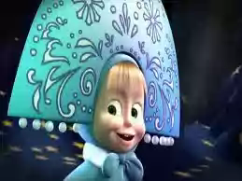
- Ведмідь
- Вихователь
- Крокодил Гена
- Півник Голосисте Горлечко
- Кіт Леопольд
- Червона шапочка
Вихователь : Зимонька білесенька
Вже до нас прийшла.
І сніжком гарнесенько
Землю одягла.
Сніжок, як пух , літає
І чари розсипа,
А в нашому садочку сталися дива…

Голос з-за кадру: - Новий рік не за горами. Вирішила Маша збігати в ліс по ялинку.

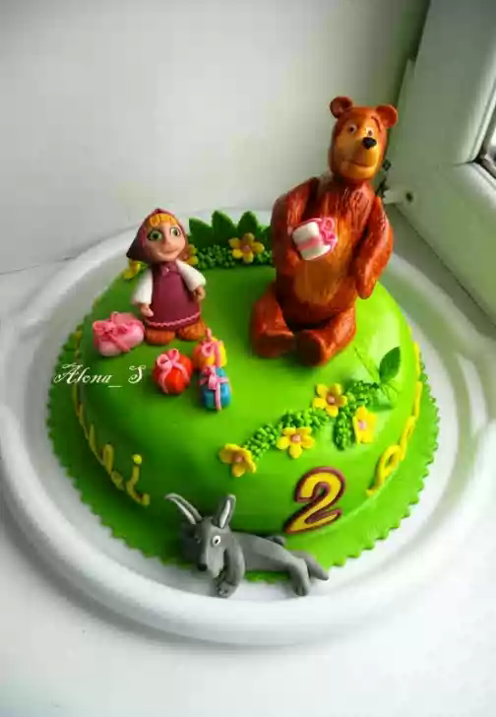
Маша : (їде на лижах, наспівуючи на мелодію «Карапет»)
Піду я до лісу,
Виріжу ялинку,
Бо вже скоро Новий рік
Стане він на мій поріг.
Маша : Що ж робити? Піду Мішку будити!
( співає):Ой, ти, Мішко, Мішко,
Уставай ти швидко.
У лісок підемо,
Ялинку знайдемо.
(Ведмідь потягається, очі закриті, хоче спати. Спить на матраці під простинею , біля нього стоїть бочка меду. Маша тягне сонного Ведмедя, одягає йому лижі. Їдуть обоє на лижах.)
Маша: Мішка , Мішка, ялинки не має !(2 рази) Ти так всю зиму проспиш!
Маша : (обтрушується від снігу)
Мішка, Мішка, пограйся зі мною ! Давай закидаємо сніжками оцей будиночок ! (читає :Дитячий садок «Сонечко» с. Скибин).
Що таке дитячий садок ? Мішка, Мішка, ти знаєш , що таке дитячий садок ? (продовжують грати у сніжки).

Із-за хатинки чути спів Півника
Півник : Я – півник, гарний співунець,
Червоний маю гребінець.
Я вранці всіх вітаю
В садочок всіх скликаю.
Пісеньку мою дзвінку
Знають всі : Ку-ку-рі-ку !
Маша : Як чудово ти співаєш,
Дуже добрий голос маєш !
А ти , хто за звір такий ?
Ти дорослий чи малий ?
З ким ти трудишся завжди
І з якої казки ти ?
Півник : Я – Півник золотисте горлечко із казки «Колосок» і ходжу в дитя-
чий садок. А ти хто ?
Маша : Я- Маша , а це мій Мішка. Ми ішли до лісу по ялинку, а потрапили
ось до цього будинку.
Півник : Це непростий будинок – це дитячий садок.
Маша : Що таке дитячий садок ? Хто тут є іще ?
Півник : Тут навчаються і виховуються трудолюбиві діти.
Маша : Як це трудолюбиві ?

Півник : А ось такі. Давай ми зараз з тобою зробимо невеличку справу :пере-
беремо кукурудзу і горох і підемо у дитсадок ,якщо ти справишся із
цим завданням.
(Дістає із торбинки змішаний горох і кукурудзу).

Конкурс гри на маракасах на мотив української народної пісні «Два півники»

Півник :Молодець ,Маша. Я беру тебе у дитячий садок і будемо разом трудитись.
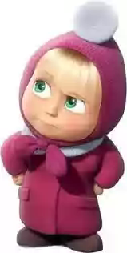
Маша : (співає) Я не буду , я не хочу
В дитсадок рушати.
Знову будуть, знову будуть
Мене научати.
Хочу бігать і стрибати,
Хочу я бешкетувати,
Голосно кричати.
Кожен день і кожен час
Мішці докучати !
(Півник рушає у дитсадок і сідає за парту. Маша продовжує під гучну музику грати з Мішкою в сніжки).
З-за хатинки чути гру на гармошці і голос Крокодила Гени.
Маша : Мішка, Мішка, подивись який від холоду зелений звір іде ! (До крокодила) Ти хто ? Куди йдеш ?
Крокодил Гена : Що за грубіянка , яка невихована дівчинка ? У нас , у дитячому садку при зустрічі вітаються. Ти хто ?
Маша : Я – Маша.(до Мішки) Мішка, Мішка, я теж так хочу попілікати , на кнопочки понажимати. Здрастя ! Мішка, Мішка, привітайся !
Крокодил Гена : Добрий день ! Я бачу, що тобі, дівчинко, було б корисно відвідувати дитячий садок. Будь ласкава, підемо зі мною.
Маша : Мішка, підемо ?


Крокодил виконує пісню на мелодію пісні «Голубий вагон»

Якщо ти образила когось дарма
Вирішить проблему поспіши.
Знай, на пустощі уже часу нема
Ти скоріш пробачення проси.

В добрий час, в добрий час
В дитсадок поспіши.
І у нас , і у нас
Добрий слід лиши ! /2 рази/

Маша : Як це пробачення просити ? Мішка, Мішка, що таке не пустувати ?

Крокодил Гена : Ось ми зараз пограємо у гру. Потрібно вгадати «чарівні слова». Ти знаєш, що таке «чарівні слова» ? Так, це ввічливі слова і якщо ти правильно назвеш їх то я візьму тебе у дитсадок, бо невихованих дітей у нас не має.

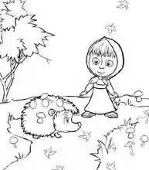
Д/гра «Ввічливі слова»:
1.Починаєм новий день
І всім скажем… «добрий день !»

2.Щоб життя було як казка
Не забудь сказати… «будь ласка»

3.Як отримуєш гостинці
Не мовчи, як риба
І за кожну добру справу
Говори … «спасибі».

4.Якщо ви гуляли в квач,
Чи когось ударив м'яч
Говори завжди … «пробач».

5.Як ідемо всі додому
Має добре значення
І великому й малому
Мовить … «до побачення».

Крокодил Гена : Молодчина ! Прошу на гостини.
Маша : Я не буду, я не хочу
В дитсадок рушати
Знову будуть, знову будуть
Мене научати.
Хочу бігать і стрибати
Хочу я бешкетувати,
Голосно кричати.
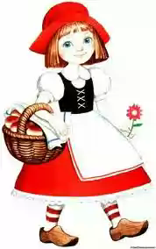
Кожен день і кожен час
Мішці докучати !
(Крокодил Гена знизує плечима і сідає за парту. Маша і Мішка грають під гучну музику у сніжки).

Підтанцьовуючи із-за хатинки іде Червона шапочка і співає :
(мелодія із кінофільму «Червона шапочка»)
Червона шапочка : А я дівчинка маленька,
І проворна й чепурненька.
Я бабусі помагаю,
І чудових друзів маю.
А тепер ходжу в садочок.
Він красивий, як віночок.
Тут вчимося ми трудитись,
І співать і танцювать !

А-а – дитсадочок це клас,
А-а – дітям добре у нас,
А-а – завітайте всі до нас !/2 р./

Маша : Ти хто, дівчинка в червоній шапочці ? І ти ідеш в дитячий садок ?
Червона ш. : Я – Червона шапочка. Так, я поспішаю в дитячий садок до своїх друзів і вихователів. Ми в садочку разом граємось, розважаємось і навчаємось.
Маша : Що у тебе в корзинці ?
Червона ш. : У мене тут олівці, фарби, книги.
Маша : Для чого вони тобі потрібні ?
Червона ш. : Ми в дитсадку малюємо, пишемо і нам читають казки,а ти що тут робиш?
Маша : Я хотіла знайти ялинку, а потрапила до ось цього будинку.
Червона ш. :Завітаєш до нас ? Будемо разом зустрічати Новий рік, співати пісень. Що ти вмієш робити ?
Маша : Рибу ловити, уколи робити, стрибати, бігати.
Червона ш. : Я бачу ти жвава дівчинка, бо, навіть Мішку розбудила.
Маша : А чому він має спати, він і так всю зиму проспить.
Червона ш. : А які звірі взимку сплять , ти знаєш ?
Маша : Дай подумати. Вовк спить ?Ні - не спить.
Зайчик спить ? Ні – не спить.
Білка спить ?Ні – не спить.
Червона ш.: Маша, то хто взимку спить ?
Маша : Їжак спить, жабка спить і Мішка спить !
Червона ш.: Молодець, згадала. Ну - мо в дитсадок !
Маша : Пісні співати хочу, а в дитячий садок - ні (співає):

Я не буду, я не хочу
В дитсадок рушати
Знову будуть, знову будуть
Мене научати.
Хочу бігать і стрибати
Хочу я бешкетувати,
Голосно кричати.
Кожен день і кожен час
Мішці докучати !

(Червона шапочка, підтанцьовуючи, пішла до дитсадка. Маша із Мішкою продовжують грати в сніжки).
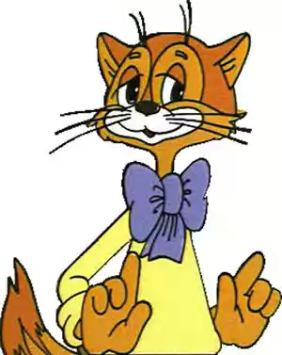
З- за будиночка поважно виходить Кіт Леопольд
Кіт Леопольд :
У садочок поспішаю,
Мишенят свої шукаю.
От веселі пустуни,
Де поділися вони ?
(співає)
Гарно як в світі жити, коли є садочок.
Нас учать тут дружить чемненьких діточок.
А якщо раптом хтось
Вчинить щось негоже
Ми гуртом, ми разом,
Дружно допоможем ! /2 р./

Маша : Що за дивний кіт такий ? Ти хто ? І куди йдеш ? Теж у дитсадок ?
Кіт Леопольд : Я – коточок непростий.
Я покладистий такий.
Я люблю порядок всюди
Хай і в вас все добре буде !
А ти -Маша. Та ти нечемна дівчинка. Спочатку потрібно привітатися. Хто це з тобою, твій друг ?
Маша : Чому нечемна ? Це Мішка, він виконує всі мої бажання. Хочеш він і тобі рибку зловить ?!
Кіт Леопольд : В тебе є друзі ?
Маша : (думає) Ні, не має.
(Мішка в цей час ображено дивиться у підлогу)
Кіт Леопольд :Та в тебе є друг. Сказати хто ? Це ж Мішка, він не клоун і не чарівник, а просто твій друг.
Маша : Мішка , Мішка – ти мій друг ?
(Мішка киває головою)
Кіт Леопольд : Малята , давайте жити дружно !
Маша :Ой, Мішка, мені вже подобається цей дитячий садок я навіть про ялинку забула. Підемо ялинку рубати ?
Вихователь : Маша, діти нашого дитсадка знають , що ялинок в лісі рубати не можна. Ми повинні берегти природу, насаджувати дерева, щоб звірятам , було де проживати.
( Чути стук у двері. Вихователь іде до дверей і тягне мішок з ялинкою.
На мішку напис «Подарунок від спонсора»).
Маша : Мішка, Мішка, ялинка, ялинка !
Вихователь: Маша,дітям нашого дитсадка, у подарунок, передали ялинку, яку ми прикрасимо на свято Нового року.
Маша : Я як і всі хочу навчатись у вашому дитсадку ! Мішка, у нас тепер є ялинка !
Проводиться д/гра «Ялинка побажань»

Любить зиму дітвора,
Бо чудова це пора.
Всіх вона загартувала,
Радощі подарувала.
То ж давайте для зими
Затанцюємо дружно ми !

Діти і всі учасники музичної розваги виконують танець «Дружби».

Вихователь : Маша, вихованці нашого дитсадка розпочинають підготовку до свята Нового року. А що буде робити в дитсадку Мішка ?
Маша : А Мішка нехай повертається відпочивати до свого барлога. Весною зустрінемось .

Заключна пісні Маші :

Буду завжди ,буду завжди
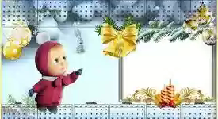
Я із дітками дружить.
Буду завжди, буду завжди
У садочок я ходить !

У садочок на ялинку
Просим діточок усіх.
Лиште справи на хвилинку,
В нас і музика , і сміх !

Отака вже радість наша
Ми зустрілись недарма.
З вами вже Ведмідь і Маша
І метелиця - зима !

Всі разом герої : Отака вже радість наша – з нами вже Ведмідь і Маша !

Вихователь : Хоч усі в нас діти дуже різні
Та єднає друзів щира пісня.
Ми розвагу дружно показали,
Щоб ви нам тепер аплодували .

В.Г.Горбівський,
музичний керівник ДНЗ «Сонечко» с. Скибин

